COMUNICADO N°

154 / 2014

26/09/2014
TODOS LOS NIVELES Y MODALIDADES OFICIALES
SECRETARÍA DE ASUNTOS DOCENTES DE AVELLANEDA
DIRECTIVOS / SECRETARIOS.

MUY IMPORTANTE – CARGA DEL PROGRAMA DE DESIGNACIÓN Y DESEMPEÑO (PDD).
Área Comunicados
FECHA:
NIVEL:
EMITE:
DESTINO:
OBJETO:
TRANSCRIBE:

MUY IMPORTANTE

En el marco del Programa de Desempeño Docente que se implementa en la totalidad de las Escuelas de Gestión Estatal, y atendiendo que a la fecha se observan servicios que no han culminado la carga, se solicita informar con carácter de URGENTE vía correo electrónico el estado de la misma respetando el siguiente formato:

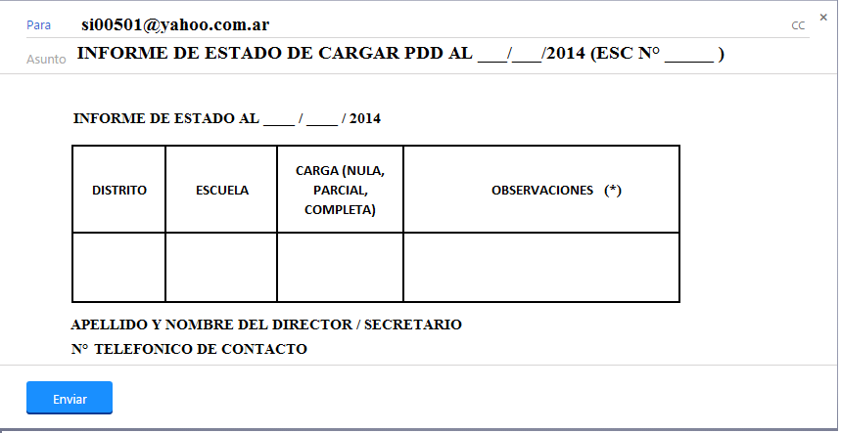

(*) CONSIGNAR INCONVENIENTES DE ACCESO AL SISTEMA POR FALTA DE HABILITACIÓN DE CLAVE O CUESTIONES RELEVANTES QUE LE IMPIDEN CULMINAR CON LA CARGA.

Se informa además que podrán solicitar para fotocopiar o descargar de nuestro sitio web el instructivo del PDD para Equipos Directivos.

ES DE VITAL IMPORTANCIA EL ENVÍO SEMANAL DE INFORMES VÍA EMAIL RESPETANDO EL FORMATO INDICADO ANTERIORMENTE PARA PODER EVALUAR Y COORDINAR A TIEMPO ESTRATEGIAS QUE PERMITAN DAR RESPUESTA A LAS INQUIETUDES O DIFICULTADES QUE SE PRESENTEN CON EL SISTEMA, SUMADO ADEMÁS, QUE LA FECHA LIMITE PARA CULMINAR LA CARGA POR PARTE DE LOS SERVICIOS EDUCATIVOS ES EL DÍA MIÉRCOLES 15/10/2014.

FECHA DE ENVÍO DE INFORMES:

- 1° INFORME: LUNES 29/09/2014.
- 2° INFORME: VIERNES 03/10/2014.
- 3° INFORME: LUNES 06/10/2014.
- 4° INFORME: VIERNES 10/10/2014.

Se recuerda que el Programa de Designación y Desempeño (PDD) registra la situación docente y la calificación en la totalidad de los servicios educativos de Gestión Estatal de la Provincia de Buenos Aires a fin de llevar a cabo, con mayor rapidez y eficacia, las diferentes acciones estatutarias que de allí se desprenden (Antigüedad para el Ingreso a la docencia; Antigüedad, desempeño jerárquico y calificación para el Puntaje Anual Docente), así como también, la posibilidad de disponer de una P.O.F.A. dinámica.

.

